カケハシ・プロジェクト派遣プログラム 対外発信事例記入シート
（団体名： ）
派遣団から発信されたものを4つ  選んで報告をお願いします。  （右はサンプル）  ※日本語と英語でキャプションを付けてください。  提出方法：本フォーマットを電子データでご返信お願い致します。 | 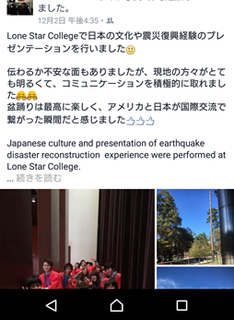
日）（概要） | 日）Lone Star Collegeで日本の文化や震災復興経験のプレゼンテーションを行いました。  伝わるか不安な面もありましたが、現地の方々がとても明るくて、コミュニケーションを積極的に取れました。  盆踊りは最高に楽しく、アメリカと日本が国際交流で繋がった瞬間だと感じました。
English） | English) Japanese culture and presentation of earthquake disaster reconstruction experience were performed at Lone Star College.  There was also a face where I'm worried whether it was transmitted, but a local person was very cheerful, and I could communicate aggressively.  The moment United States and Japan connected by an international exchange happily best, "the Bon Odori "felt.

（画像貼り付け） | （画像貼り付け）
日） | 日）
English） | English)

